# Szegedi Tudományegyetem Természettudományi és Informatikai Kar

# **Óraterv**

**Készítette:**

Gere Lajos

**Szakvezető tanár:**  
 Rozgonyi-Borus Ferenc

## **SZTE Báthory István Gyakorló Gimnázium és Általános Iskola**

## 2025.

**Óraterv**

**A pedagógus neve:** Gere Lajos  
**Műveltségi terület:** Technológia  
**Tantárgy:** Digitális kultúra  
**Osztály:** 8. Gb  
**Tematikus egység:** Táblázatkezelés  
**Az óra témája:** Kétirányú elágazás  
**Dátum:** 2025.03.21., péntek 6. óra

**Az óra cél- és feladatrendszere:**

Ismerjék meg a tanulók a táblázatkezelőben használható elágazásokat. Képessé válnak egyszerű elágazások alkalmazására adatokban a feltételes logika segítségével. Értsék meg a kétirányú elágazások szerepét. Megértik, hogy a feltételes döntéshozatal hogyan segíthet a programozásban és a táblázatkezelésben. Erősödjenek a diákok digitális kompetenciája, különösen a táblázatkezelő használatában.

**Az óra didaktikai feladatai:**

előzetes ismeretek felidézése, ismeretbővítés, differenciálás, visszacsatolás, megerősítés

**Tantárgyi kapcsolatok:** matematika

**Források:**

* NKP Okostankönyv - NAT 2020 Digitális Kultúra 8. évfolyam. [https://www.nkp.hu/tankonyv/digitalis-kultura-8-nat2020/lecke_03_006](https://www.nkp.hu/tankonyv/digitalis-kultura-8-nat2020/lecke_03_006%20) (Utolsó letöltés dátuma: 2025.03.10.)

| **Időkeret** | **Az óra menete** | **Nevelési-oktatási stratégia** | | | **Megjegyzések** |
| --- | --- | --- | --- | --- | --- |
| **Módszerek** | **Tanulói munkaformák** | **Eszközök** |
| 2’  (2’) | Szervezési feladatok.  Hiányzók rögzítése, feladatlapok előkészítése, tanári gép elindítása. |  | frontális munka | tanári számítógép, projektor |  |
| 2’  (4’) | Előző órai ismeretek átismétlése   * számformátumok – pénznem tisztázása | beszélgetés | frontális munka |  |  |
| 3’  (7’) | **Bevezetés:** Rövid ismertetés arról, mi az elágazás és miért fontos a programozásban, majd összefüggésbe hozni a táblázatkezelés funkcióival.  *Elágazás: olyan vezérlési szerkezet, amely alapján a program egy adott feltételtől függően dönti el, hogy melyik útvonalat válassza.*  A **HA függvény** segítségével a táblázatkezelők is elágazásokat valósíthatnak meg: **HA (feltétel; igaz ág; hamis ág)**.  *Miért hasznos egy táblázatkezelő programban az elágazás, és hogyan kapcsolódik a programozáshoz?*  *Az elágazásokkal a táblázatkezelő automatikusan kiválasztja a megfelelő adatokat, anélkül, hogy kézzel kellene dönteni minden egyes esetben. Az elágazások ugyanúgy, ahogy a programozásban, a logikai döntéseken alapulnak: ha egy feltétel igaz, akkor egy művelet végrehajtódik, ha nem, akkor egy másik művelet történik. A táblázatkezelőben ugyanez valósul meg a cellák közötti kapcsolatokkal.* | tanári közlés  megbeszélés | csoportmunka |  |  |
| 8’  (15’) | 1. **feladat: Papírgyűjtési verseny**   ***Készítsétek el a táblázatot a mintának megfelelően és a feladatlapon megadott képleteket használjátok!***    ***=HA(B2>50;"kirándulás";"torta")***  ***=HA(B2>60;100000;"")***  ***Ügyeljetek arra, hogy a B oszlopban az adatok két tizedesjegy pontossággal jelenjenek meg!***  ***Minta táblázatot a Coospace-ba találjátok!***  ***A feladat még folytatódik az óra későbbi részében, ezért csak az óra végén töltsétek fel a Coospace-ba a kész táblázatot!***  A coospace-ra feltöltött táblázat a papírgyűjtési verseny eredményét tartalmazza osztályonként. A B oszlopban szerepel, hogy az adott osztály hány kilogramm papírt gyűjtött tanulónként. A verseny minden résztvevőjét díjazzák: amelyik osztály 50 kg/fő-nél több papírt gyűjtött, az egy egynapos kirándulást kap; amelyik annál kevesebbet, az egy tortát  Határozzuk meg a táblázat *C* oszlopában, hogy melyik osztály kapott tortát, és melyik kirándulást! Az iskola alapítványa a 60 kg/fő-nél több papírt gyűjtött osztályok kirándulását 100 000 Ft-tal támogatja. Jelenjen meg a támogatott osztályoknál ez az összeg a *D* oszlop megfelelő celláiban!  A táblázat *C2*-es cellájában a versenykiírásnak megfelelően a következő képlet szerepel:  ***=HA(B2>50;"kirándulás";"torta")***  A **HA** függvénynek három paramétere van. Első paramétere tartalmazza a feltételt, ez példánkban a B2>50 kifejezés. Második paramétere azt, hogy mi kerüljön a cellába, ha a feltétel igaz *(igaz ág),* harmadik paramétere pedig, hogy mi legyen a cella értéke, ha a feltétel hamis *(hamis ág).* Mivel 69,12>50, ezért ezúttal a cella tartalma a "kirándulás" szó lesz, de a *C3*-as cellában már a "torta" szerepel.  Hasonló módon a *D2*-es cellába a következő képlet kerül:  ***=HA(B2>60;100000;"")***  Ezúttal abban az esetben, ha a feltétel hamis, a cellában ne jelenjen meg semmi, s ehhez a hamis ágban két egymás mellett szereplő macskaköröm szükséges: "". | tanári közlés  tanári közlés | frontális munka  önálló munka  páros munka |  | kép kivetítése -projektor  coospace: Papír_nyers.xls |
| 5’  (20’) | 1. **feladat: Abszolút érték:**   ***Az abszolút érték fogalmával matematikaórán már találkoztatok. Ha a szám negatív, akkor abszolút értéke a szám ellentettje (–1-szerese), egyébként önmaga.***    Például az *A2*-es cellában szereplő szám abszolút értékét a *B2*-es cellában a következő képlettel adhatjuk meg:  **=HA(A2<0;-A2;A2)**  Ebben a példában mind az igaz, mind a hamis ág egy-egy kifejezést tartalmaz. A HA függvény tehát feltételtől függő számítások esetén is használható.  *Megjegyzés:* Egy szám abszolút értékét az ABS függvény segítségével is megkaphatjátok. |  | egyéni munka  páros munka |  |  |
| 3’  (23’) | 1. **feladat: Papírgyűjtési verseny folytatása**   ***Végezzétek el a papírgyűjtési verseny adatait tartalmazó táblázat G oszlopában az alábbi statisztikai számításokat!*** Határozzátok meg   * a G2-es cellában a legtöbb, a G3-as cellában pedig a legkevesebb egy főre jutó összegyűjtött papír mennyiségét; * a G5-ös cellában az osztályok számát; * a G6-os és G7-es cellában, hogy hány osztály kap kirándulást, illetve tortát; * a G9-es cellában az alapítványi támogatás teljes összegét!   Ábrázoljátok az adatokat egy, a feladat szövegéhez illeszkedő diagramon! |  | egyéni munka |  |  |
| 8’  (31’) | 1. **feladat: Ebadó**   Egy önkormányzat szeretné bevezetni az ebadót. Az összeg a kutya tömegétől függene, ám a településen működő pártok többféle eltérő megoldást javasolnak. Az alábbi ábrán mintaként szerepel néhány adat. ***Készítsétek el a táblázatot, és határozzátok meg az egyes elképzelések szerint fizetendő adó összegét! A képletet a párt nevének megfelelő oszlopba írjátok!***    A D párt szerint az ebadó mértéke a 20 kg-nál nagyobb tömegű kutyák után legyen 4000 Ft, egyébként 2000 Ft.  Az E párt szerint 20 kg-nál kisebb kutyák után az adó legyen 2000 Ft, azonban a 20 kg-nál nagyobb kutyák után kilogrammonként 100 Ft-ot kelljen fizetni.  Az F párt a nagy testű kutyákat támogatná. Szerintük az adó legyen kilogrammonként 100 Ft, de 40 kg fölött már egységesen csak 4000 Ft.  A G párt javaslata kicsit összetettebb. Egységesen minden kutyatulajdonos fizessen 1000 Ft minimáladót, és azon túl még kilogrammonként 50 Ft-ot, ha a kutya 20 kg-nál kisebb, egyébként pedig kilogrammonként 100 Ft-ot. |  | egyéni munka |  |  |
| 5’  (36’) | 1. **feladat: Papírgyűjtési verseny jutalma (gyorsan haladó diákoknak)**   ***Készítsetek képletet***, amely a papírgyűjtési verseny esetén a Jutalom oszlopban háromféle kategóriát alkalmaz: 50 kg/fő fölött egynapos kirándulás jár, de ennél kisebb mennyiség esetén a torta csak akkor, ha az összegyűjtött papír mennyisége legalább 25 kg/fő! |  |  |  |  |
| 3’  (39’) | Megoldások feltöltése coospace-be | beszélgetés | csoportmunka | projektor |  |
| 4’  (43’) | **Összefoglalás**. Füzetbe írjátok be a mai óra jegyzetét:  Óra címe: Kétirányú elágazás  **A képen szöveg, Betűtípus, sor, szám látható  Előfordulhat, hogy a mesterséges intelligencia által létrehozott tartalom helytelen.** | tanári közlés | egyéni füzetvezetés |  | táblakép |
| 2’  (45’) | **Óra lezárása**, kijelentkezés, alkalmazások bezárása, kikapcsolás | tanári közlés |  |  |  |

Mellékletek:

1. Táblakép:

**Kétirányú elágazások**

**A képen szöveg, Betűtípus, sor, szám látható

Előfordulhat, hogy a mesterséges intelligencia által létrehozott tartalom helytelen.**

1. Papír_nyers.xls - táblázat

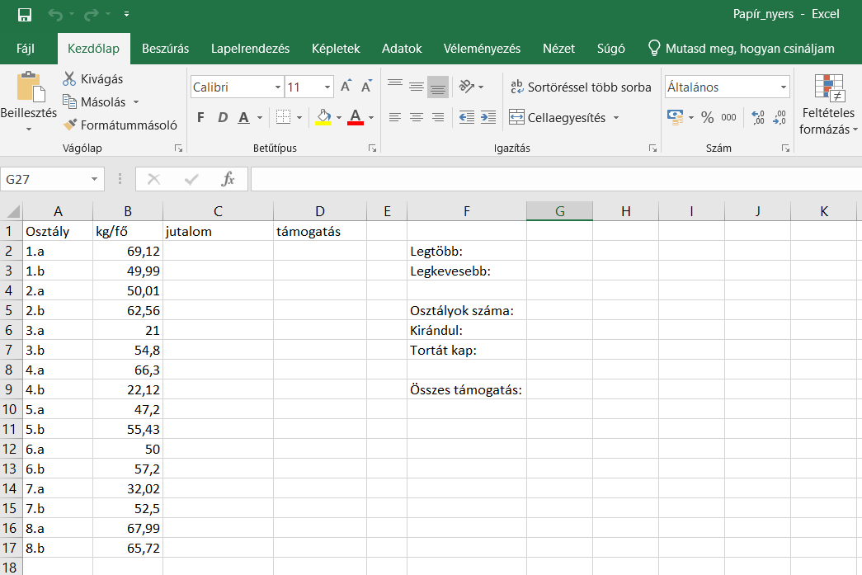

1. Feladatlap diákoknak - Coospace-ba feltöltve

